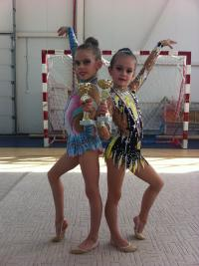
30-31 мая 2015 года проводился открытый турнир города Смоленска по художественной гимнастике, посвященный Дню защиты детей.
В соревнования приняли участие 126 девушек. Победители и призеры были награждены грамотами и памятными призами.
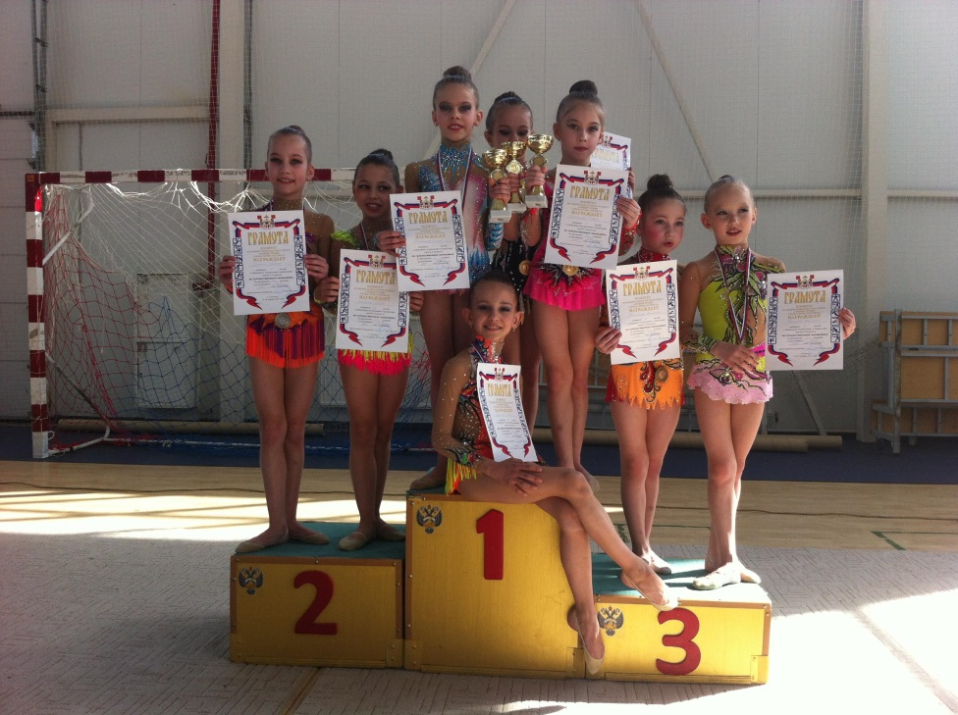
Лучшими среди девушек стали: Коралькова Зарина, Цыбулькина Софья, Синицина Александра, Ролотова Дарья, Вистунова Анастасия, удинова Софья, Говорушкина Ася, Лубенцова Дина, , Конохова Мария, Шкодина Елизавета, Водопьянова Екатерина, Кондратьеа Полина, Петухова Мария, Родченкова Варвара.

